Анализ
несчастных случаев на энергоустановках, подконтрольных органам Ростехнадзора, за 9 месяцев 2016 года
1. Основные результаты и выводы
Профилактика травматизма, контроль за обеспечением безопасных условий проведения работ в организациях, эксплуатирующих электрические и тепловые установки (далее – энергоустановки), являются приоритетными направлениями деятельности органов Ростехнадзора.
Анализ травматизма на энергоустановках показывает, что за 9 месяцев 2016 года количество несчастных случаев в сравнении с аналогичным периодом прошлого года увеличилось. За отчетный период 2016 года
на энергоустановках организаций, поднадзорных Ростехнадзору, зарегистрировано 59 несчастных случая со смертельным исходом,
за аналогичный период 2015 года – 45 несчастных случаев со смертельным исходом, что на 14 несчастных случаев превышает показатели предыдущего года (рис. 1).
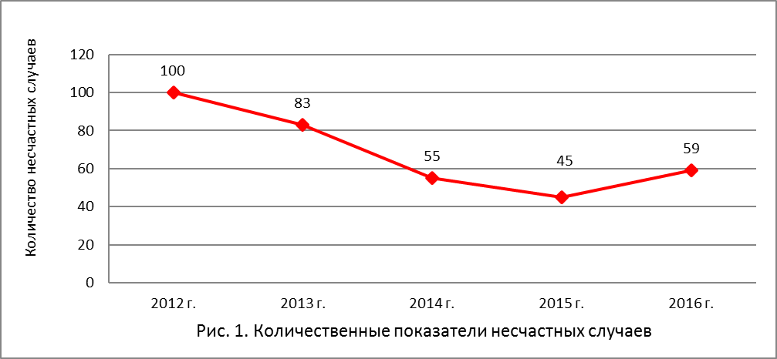
Наибольшее количество несчастных случаев со смертельным исходом
за 9 месяцев 2016 года произошло на электроустановках потребителей
– 34 (57 %). В электрических сетях количество несчастных случаев
со смертельным исходом составило – 24 (41 %), в тепловых установках энергоснабжающих организаций – 1 (2%) (рис. 2).

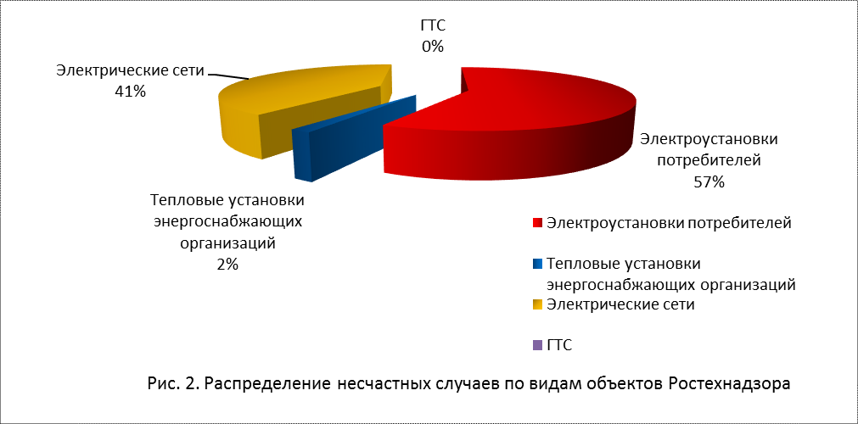
Количество несчастных случаев, произошедших в федеральных округах Российской Федерации, приведено на рис. 3.
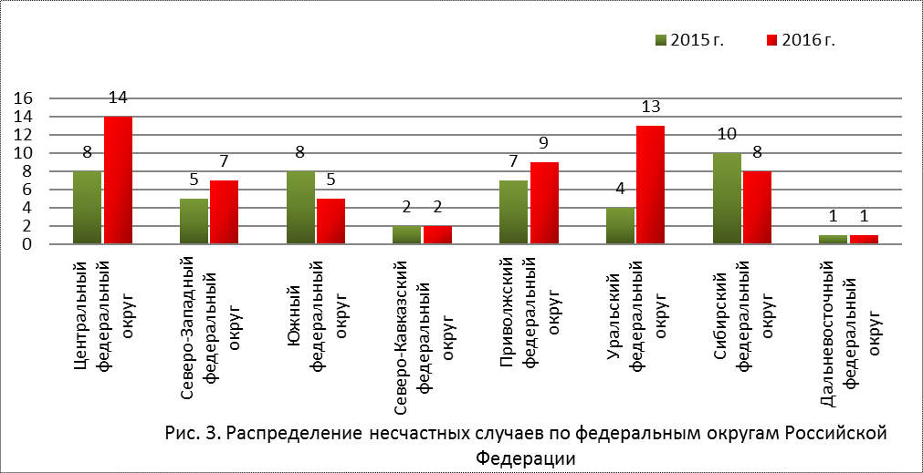
За 9 месяцев 2016 года произошло 2 групповых несчастных случая
со смертельным исходом: в Филиале АО «Российский концерн
по производству электрической и тепловой энергии на атомных станциях» «Калининская атомная станция», находящемся на территории, подведомственной Центральному управлению Ростехнадзора,
а также в АО «Региональные электрические сети», находящемся
на территории, подведомственной Сибирскому управлению Ростехнадзора, основной причиной которых явилось невыполнение организационных
и технических мероприятий по обеспечению безопасности при проведении работ в электроустановках.

2. Обстоятельства и причины несчастных случаев на электроустановках
Наибольшее количество несчастных случаев произошло в ходе выполнения работ на воздушных линиях электропередачи, вблизи шинопроводов и электропроводки без снятия напряжения, а также
в распределительных устройствах вследствие случайного прикосновения
к токоведущим частям, находящимся под напряжением.
2.1 Обстоятельства характерных несчастных случаев
на электроустановках, расследование которых проводилось в августе,
сентябре 2016 года.
2.1.1 Несчастные случаи, связанные с невыполнением технических мероприятий по подготовке рабочих мест
- Несчастный случай со смертельным исходом произошел 25.08.2016 в Хилокской дистанции электроснабжения - структурное подразделение Забайкальской дирекции инфраструктуры - структурного подразделения Центральной дирекции инфраструктуры - филиала ОАО «Российские железные дороги», Забайкальский край.
Обстоятельства несчастного случая. Во время проведения работ
по замене согласующих контуров типа СК-6 на мачтовом разъединителе, смонтированном на опоре контактной сети № 474, электромонтер
при отсоединении провода от контура типа СК-6 шлейф мачтового разъединителя со стороны ВЛ прикоснулся к токоведущим частям, находящимся под напряжением, в результате чего был поражен электрическим током.
- Несчастный случай со смертельным исходом произошел 12.08.2016 в ГУП «Топливно-энергетический комплекс Санкт-Петербурга»,
Санкт-Петербург.
Обстоятельства несчастного случая. При выполнении работ
по проверке автоматических выключателей ввода от Т-3 и Т-4 в ГРЩ-0,4 кВ, электромонтер, нарушив задание предписанное нарядом-допуском, самовольно расширил рабочее место, вошел в помещение РУ-6 кВ, приблизился к токоведущим частям электроустановки, находящимся под напряжением, в результате чего получил термические ожоги несовместимые с жизнью.
- Несчастный случай со смертельным исходом произошел 29.07.2016 в филиале ОА «Дальневосточная распределительная сетевая компания», Приморский край.
Обстоятельства несчастного случая. При выполнении аварийно-восстановительных работ на ВЛ 10 кВ Ф-5 (опора № 297), электромонтер при креплении провода к изолятору приблизился к токоведущим частям, находящимся под напряжением, в результате чего был поражен электрическим током.
- Несчастный случай со смертельным исходом произошел 06.07.2016 в МУП «Электрические сети», Республика Башкортостан.
Обстоятельства несчастного случая. После завершение работы
по установке масляного выключателя в РП-5 электромонтер приблизился на недопустимое расстояние 0,6 м к токоведущим частям ячейки № 16, находящимся под напряжением 10 кВ, в результате чего был поражен электрическим током.
- Несчастный случай со смертельным исходом произошел 27.06.2016 в АО «Новгородоблэлектро», Новгородская область.
Обстоятельства несчастного случая. Во время проведения демонтажа привода выключателя нагрузки ВНР-10 электромонтер оперативно-выездной бригады приблизился на недопустимое расстояние
к токоведущим частям контактов данного выключателя, находящихся
под напряжением, в результате чего был поражен электрическим током.
2.2 Основные причины несчастных случаев:
недостаточная подготовленность персонала к выполнению приемов, влияющих на безопасность работ;
невыполнение мероприятий по поддержанию энергоустановок
в безопасном состоянии;
неэффективность мероприятий по подготовке и обучению персонала выполнению требований безопасности;
неэффективность мероприятий, обеспечивающих безопасность работ
в энергоустановках;
отсутствие контроля за проведением организационных и технических мероприятий по обеспечению безопасности при эксплуатации электроустановок;
личная недисциплинированность работников.
3. Меры по предотвращению несчастных случаев при эксплуатации энергоустановок
Исходя из анализа обстоятельств и причин смертельных, групповых
и тяжелых несчастных случаев на энергоустановках, Ростехнадзор рекомендует руководителям организаций:
1. Доводить до работников материалы настоящего анализа
при проведении всех видов занятий и инструктажей по охране труда.
2. Повысить уровень организации производства работ
на электрических и тепловых установках. Исключить допуск персонала
к работе без обязательной проверки выполнения организационных
и технических мероприятий при подготовке рабочих мест.
3. Обеспечивать проверку знаний персоналом нормативных правовых актов по охране труда при эксплуатации энергоустановок. Персонал,
не прошедший проверку знаний, к работам в энергоустановках
не допускать.
4. Обеспечить установленный порядок содержания, применения
и испытания средств защиты.
5. Усилить контроль за выполнением мероприятий, обеспечивающих безопасность работ.
6. Проводить разъяснительную работу с персоналом
о недопустимости самовольных действий, повышать производственную дисциплину. Особое внимание обратить на организацию производства работ в начале рабочего дня и после перерыва на обед.
7. Повысить уровень организации работ по монтажу, демонтажу, замене и ремонту энергооборудования. Усилить контроль за соблюдением порядка включения и выключения энергооборудования и его осмотров.
8. Не допускать персонал к проведению работ в особо опасных помещениях и помещениях с повышенной опасностью без электрозащитных средств.
9. Обеспечить выполнение требований безопасности на линиях электропередачи, находящихся под наведенным напряжением.
10. Не допускать проведение работ вне помещений при проведении технического обслуживания во время интенсивных осадков и при плохой видимости.

